自主研究开发项目计划书
项目名称：餐饮行业订单系统

一、项目概况(500字以内)

1．国内外现状和发展概况
餐饮行业作为衣食住行中的一项，一直是中国发展较快的行业之一，在互联网+政策的推动下，行业整体面对互联网的转型升级速度加快，餐饮O2O模式、团购等模式成为一片新市场，从外卖到私厨等各种服务模式也在不断升级，尽管当前餐饮O2O行业在中国整体餐饮行业中的比重仅占不足4%，但传统餐饮行业已经开始进入一个升级期，同时一些餐饮O2O服务解决商也应运而生，帮助传统企业进行互联网改造。餐饮行业订单系统（本系统）就是某餐饮连锁机构委托我公司开发的一套基于互联网的应用系统，该系统支持手机、平板、电脑等平台。

2．研发的目的和意义
中国老百姓对美食的热爱，造就了一个规模高达近3万亿元的消费市场（2014年市场规模为27860亿元），已成为继房地产、汽车之后的第三大消费市场。而与此同时，2014年，整个中国餐饮业O2O市场规模近千亿元，占餐饮行业比重为3.5%，如果按照餐饮业每年增长10%计算，到2017年，全国餐饮业O2O市场规模将突破2000亿元。
从产业形态上看，互联网与餐饮传统产业加速融合，一大批的互联网企业和互联网从业者加入餐饮行业，并直接或间接参与餐饮管理和营销，而“互联网+”成为餐饮产业发展新动力。从创新模式看，传统餐饮企业向互联网化发展，拓宽销售渠道、延伸销售半径。新一代信息技术，特别是在线服务与传统餐饮业经营融合不断深化，原有的营销、管理模式都将被彻底的颠覆，互联网的思维将更多的融入到餐饮行业的策略制定上来。从组织形态看，餐饮业态小型化、智能化、特色化特征日益突出，即是要通过更加个性化来吸引消费者，更加便捷的体验来让消费者感到舒服愉悦，以及更加智能化的模式来为商家节约运营成本。移动互联网对餐饮业营销环节产生的颠覆式影响正向其他环节渗透。目前，国内外餐饮行业的订单系统不少，但是很多都是基于传统的电脑平台。随着移动通讯的日益发展，手机点餐也成了一个重要的入口，而且现在LBS（基于地理位置的服务）也已非常发达，传统行业急需通过服务升级来提升自己的核心竞争力。

二、开发内容和目标 (3000字以内)

1．项目主要内容、方法和技术（或工艺）路线
主要功能描述：
- 菜色展示系统
菜色展示系统是一套基于数据库平台的即时发布系统，可用于各类菜色的展示、添加、修改和删除等。网站管理员可以管理菜色简介、价格、图片等多类信息。浏览者在前台可以浏览到菜色的所有资料，如菜色价格和详细介绍等菜色信息。
- 点餐系统
点餐系统能够帮助顾客通过存放所需的菜品信息，将它们陈列在一起，并提供菜品的总共数目和价格等功能，方便顾客进行统一的管理和结算。
- 搜索系统
菜品搜索在本网站中也是一项很重要的功能，主要帮助用户快速地找到想要点的菜品。可以利用数据库和信息检索技术为用户提供菜品及其他信息的查询功能。
- 后台管理
后台管理在考虑管理操作简便的同时，要提供强大的管理模式，包括管理员角色的设置，菜品管理，订单管理，留言板管理，网站基本信息管理等。
功能模块明细表：
模块 | 功能点
移动点菜模块 | 浏览菜单
移动点菜模块 | 点菜
移动点菜模块 | 浏览历史订单
移动点菜模块 | 下订单
移动点菜模块 | 浏览编辑订单详情
后台收银模块 | 打印账单
后台收银模块 | 结账
后台收银模块 | 浏览流水
菜单管理模块 | 创建/编辑菜品分类
菜单管理模块 | 创建/编辑菜品
菜单管理模块 | 浏览菜单分类
菜单管理模块 | 浏览菜单明细
菜单管理模块 | 浏览菜品明细
会员管理模块 | 创建/编辑会员等级
会员管理模块 | 查询用户会员信息
会员管理模块 | 编辑用户会员信息
权限管理模块 | 用户登录
权限管理模块 | 创建/维护用户信息
权限管理模块 | 用户角色分配
权限管理模块 | 创建/编辑角色信息
权限管理模块 | 角色权限分配
权限管理模块 | 创建/编辑权限

系统拓扑结构图：

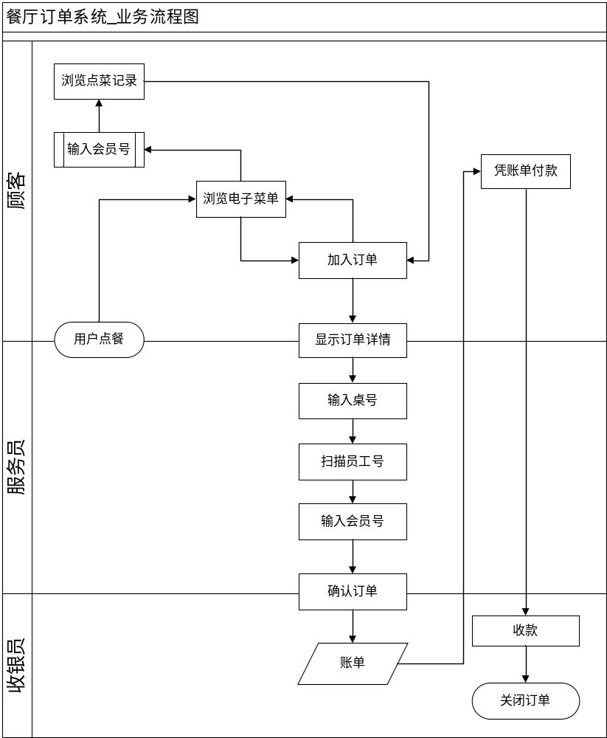
系统用例图
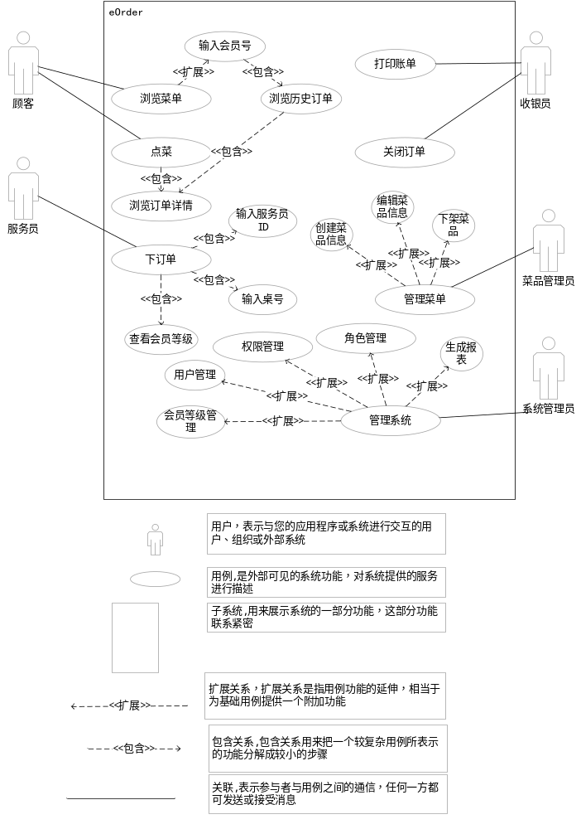
（1）系统的架构
本子系统包括主要包含三个子应用，分别部署在三个服务器上。其中，应用服务和业务数据库需要做负载均衡；业务数据库和数据仓库需要做定期冷备方案；除BI服务器外，其他服务器需做“主-备”方式的双机热备方案。内容描述如下：
- 数据采集与清洗（ETL）
开发环境：SSIS
运行环境：BI服务器、SSIS服务
描述：
- 每日0点，定时从“软件开发项目科学计费扩展引擎”数据库采集员工基本数据，并清洗到本系统的业务数据库。
数据包括：公司员工信息
- 每日0点，定时从“软件开发项目科学计费扩展引擎”数据库采集数据，并清洗到本系统的业务数据库。
数据包括：项目信息、项目成员信息
- 业务逻辑服务
技术平台：Java、Spring MVC
开发平台：eclipse
运行环境：Tomcat、MS SQL 2008
描述：
- 提供系统业务逻辑服务功能
- 提供权限和身份功能
- 人机接口服务（微信企业号Web界面）
开发环境：
运行环境：
描述：
- 提供微信企业号 Web端UI代码和资源
（2）系统的体系框架
BI服务器上的ETL模块和数据仓库使用SQL Server2008 BI工具，Web服务和业务逻辑服务的框架如下：
- 人机接口服务（微信企业号Web界面）
- 后台功能：
通过微信企业号与员工账号绑定，提供基本的身份识别功能
发送客户端资源
第三方中间件：jQuery、ArtTemplate、Select2、ChartJs、Tree.js
三层结构：HTML(视图层)、用面向对象的方式封装Page对象控制视图逻辑（控制层）、业务逻辑服务接口中定义的数据结构（模型层）
通讯方式：Spring MVC方式与Ajax方式相结合
组件：自行开发部分缺少的前端组件
样式表：基本样式层叠表，不需使用less等动态工具
- 移动端界面
第三方中间件：jQuery、jQuery Mobile
三层结构：HTML(视图层)、用面向对象的方式封装Page对象控制视图逻辑（控制层）、业务逻辑服务接口中定义的数据结构（模型层）
通讯方式：Ajax方式、Web Socket(推送信息)
组件：基于jQuery Mobile框架
样式表：基本样式层叠表，不需使用less等动态工具
- 业务逻辑服务框架
权限接口:
通过调用“权限控制系统”，提供身份认证功能。
业务逻辑接口：
提供所有数据库操作和业务逻辑的service接口，接口以json形式打包数据。
MVC结构：
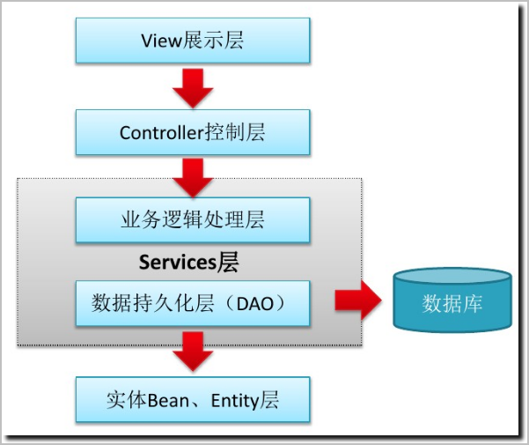
通讯：
Web静态支援：http
Service协议：http、rest、json
实时双向通讯：WebSocket

2．拟解决的关键技术、问题、难点和主要创新点
（1）数据采集的准确性、时效性、容错能力、可用性
本系统的基础数据来源于“软件开发项目科学计费扩展引擎”系统，会遇到采集目标数据库类型多、数据结构不一致的问题，除此之外还可能遇到数据错误，因此采取如下策略：
- 使用现有ETL中间件处理数据采集工作；
- 使用现有ETL中间件的配置功能支持不同的数据库种类；
- 优化数据处理流程，按照规定的时间处理好各个分支；
- 对于数据类型提供容错机制；
- 对于出现的脏数据，会有自动邮件通知功能来处理;
- 数据采集和处理有日志记录、过程数据记录进特定的数据库。
（2）公众账号主动推送消息
本系统需要为人力资源经理和项目经理提供重要的决策支撑作用，所以及时推送数据给相关干系人：
a) 每日推送IDLE（空闲）总数信息，并可直接点入IDLE（空闲）人力列表
员工承接任务后，会有对应的任务开始和结束时间，一旦人员处于空闲状态，他的直接领导以及部门领导都会第一时间收到推送消息，为接下来的人力安排作支撑。
b) 每日推送未关闭任务总数信息（任务总数+工作量（BSM）总数），并可直接点入任务列表页面
项目经理发布任务后，每天会收到项目的进展信息及时BSM消耗情况，同时可进入任务列表查下详细信息。
（3）微信企业号界面程序的效率
移动端微信企业号的页面的加载速度慢一直是业界内的问题。本系统通过前端资源压缩技术，充分利用缓存机制、前后端分离。使客户端加载代码、资源高度缓存，实现动态数据和静态数据分离传输，节省流量，提高效率。
（4）微信企业号界面程序的用户体验
目前、微信企业号的页面前端框架的用户体验和移动端原生的交互风格差别比较大，为了使本系统用户体验更好，本系统在WeUI的基础上封装了一全套移动端组件，使用起来的交互风格与原生移动端程序更相似，用户体验更好。
（5）兼容性
本系统兼容性分两大块：
- 数据采集接口兼容性
与外部系统的数据采集接口、数据结构的兼容性使用现有的ETL模块解决，做到支持Oracle、MS SQL、DB2、csv、平面文件、FTP下载等数据源、处理和采集处理逻辑单元做到单独发布、热部署。
- 数据输出接口兼容性
与外部系统的数据采集接口、数据结构的兼容性使用现有的ETL模块解决，做到支持Oracle、MS SQL、DB2、csv、平面文件、rest导出、FTP上传等方式。

3．项目完成时需达到的技术指标和水平、及考核指标
项目完成后，需要达到的技术指标：
- 支持对HTTP、SOAP、RPC、FTP、SQL等各种访问协议的支持；
- 支持对HTML、JSON、XML等数据格式的支持；
- 支持访问识别，任何非微信内置浏览器访问本系统，都会进入非法访问页面；
- 支持身份识别系统，只有具有特定权限的人，才能执行特定的操作；
- BI系统按照规定的时间在允许的时间内执行完任务，单个包处理时间不得超过15分钟；
- 系统具有高可用性，达到99.99%的可靠性；
- 系统可扩展性强，可分布式部署，可线性扩容。系统单台服务器支持1000+并发；
- 服务器响应时间在3s以内；
- 微信企业号Web界面页面加载时间6s以内；
- 有数据备份机制，BI系统有过程数据备份。

三、现有研发条件和工作基础(500字以内)

1．承担单位开展本项目的条件（技术、人才、设施条件等）
a)环境设备和技术条件：
目前公司有现成的运营系统作为项目管理的主系统，本系统依赖的数据有来源。
目前公司可在软件园办公区域成立办公场地，设备需进行采购。
b)人员条件：
软件项目管理专家（1位）：
本产品是软件开发管理业务创新型产品，需要1位项目管理专家在项目中对产品进行设计、理论研究、管理实践。目前公司高管层非常重视本系统的开发，他们是行业内的项目管理专家，同时也会是本系统的用户，可抽调1名专家在项目中担任顾问和公司管理流程等研究工作，同时也可以进行调研或测试反馈，并对产品的设计进行审核。
业务分析人员（兼职推广人员）（1位）：
本系统通过人力看板和资源看板将项目和人员打通，很多细节问题需要业务分析人员和人力资源主管和项目主管沟通；同时，在系统使用过程中，需要业务分析人员第一时间收集用户使用过程中产生的疑问并提供解决方案。
项目经理（1位）：
从公司交付部门抽调一名管理人员作为本项目的项目经理。项目经理必须达到3个条件：
- 精通软件项目管理
- 熟悉公司软件项目运营流程
- 对人力资源管理有较深的理解；
- 由于产品设计和开发难度原因，项目成员的平均资历比较高（高管人员和高级技术人员），项目经理要有很好的协调能力和沟通能力，使得设计和开发工作节奏能够高度统一。
系统分析师（1位）：
本系统所使用的技术并非创新性技术，但业务方面是创新的。人力看板和任务看板是两个新概念，系统分析师要有项目管理业务方面的知识，最好有多种平台开发经验、项目管理经验、多行业开发经验、15年以上开发经验，可以从现有交付部门中指派一名。
系统架构师（1位）：
作为对外部数据有依赖的系统，系统架构师不但要能较好的完成系统内架构设计，还需要了解项目管理主系统和周边的系统接口，并能跟信息化部门良好的沟通协调、有10年以上的工作经验。可从信息化部门抽调一名资深架构师。
BI系统架构师（1位）：
本系统的BI子模块体积小，但计算难度大。并且数据仓库等硬件环境需要符合公司统一规范，对入口和出口数据源和目标要熟悉。建议从信息化部门调一名设计师。
Java开发人员（3位）：
5年以上2位，10年以上1位，从交付部门调拨。
Web前端架构师（1位）：
前端需支持多种系统和多种浏览器，混合模式需要专业的前端架构师、同时还要可以兼任UI设计工作。建议10年以上专业前端工作经验。从交付部门调拨。
测试人员（2位）：
资深和一般资历各一名，建议测试人员从质量管理部门调拨。
系统环境技术顾问（1位）：
本系统将会与周边系统有接口性交集。为例便于在技术上不走弯路，在产品规划、运行环境、部署上与公司环境保持一致，保障安全性。需从信息化部门调拨一名专家，协调与兄弟开发团队的工作，并对接口设计、环境配置、设备使用进行管理。此人员需从信息化部门调拨，每日占用4小时工作量。

2．已有的工作基础
业务的基础理论和实践：
BSM产能概念是公司项目管理专家通过多年的产品型软件开发管理和人头外包型项目管理经验发明的一个参数，这个参数是可变的、可以与实际开发成本关联的复合算法参数。目前这个概念以及派生出来的管理方式已经在ISBG现场部分项目试点。从试点的的情况来看，人工统计和计算非常繁琐，但是还是处建成效。我们将本系统开发出来，就会使这一管理模式可以推广。所以本系统支撑的管理模式有理论基础、有实践基础。
人力资源：
我公司在软件开发领域，是产品研发外包和人力资源外包业务同时经营的公司。管理专家、技术专家资源丰富。只用从各管理部门、交付部门抽调人员就可以组件团队。并且，公司现有员工对公司的管理模式也更加了解，可提高研发效率。
现有系统：
公司目前有人资系统、财务系统、运营系统。其中运营系统带有类似于主流出项目管理软件的立项、资源分配、结项、变更等功能。这几个系统足够支撑目前引擎的数据来源。信息化部门可以提供这些系统的接口技术支持。

四、计划进度（包括总的研究期限、年度计划进度）
年度 | 时 间 节 点 | 计 划 研 究 内 容
2017 | 2017.1-2017.10 | 产品概念阶段：  1、产品基本功能开发完成。  2、系统具备数据采集（项目信息、人员基本信息）。  3、任务看板的增删改查功能。  4、人力看板的修改、查询功能
2017 | 2017.11-2018.12 | 产品试运行阶段：  1、公司40%的项目使用本系统，通过实际运行，优化任务发布流程。  2、增加IDEL人力查询、人力统计报表功能，为人力资源主管提供重要参考。
2019 | 2019.1 | 正式运行阶段：  1、公司80%的项目使用本系统，业务模式需涵盖到项目外包、人资外包、科研外包业务。  2、在领域上加强产品适用性，向同行业兄弟企业推广，提供不同类型的标准数据接口。

五、经费预算
单位：万元
经费来源预算 |  | 经费支出预算
科 目 | 预算数 | 科 目 | 预算数
科 目 | 预算数 | 科 目 | 拨款 | 单位自筹款 | 合计
来源预算款  合 计 | 280.00 | 支出预算合计 |  | 280.00 | 280.00
一、国家拨款 |  | 一、人员费 |  | 200.00 | 200.00
二、地方政府拨款 |  | 二、设备费 |  | 20.00 | 20.00
三、上级单位拨款 |  | 三、材料费
四、单位自筹款 | 280.00 | 四、测试化验加工费
五、银行贷款 |  | 五、燃料动力费
六、其他来源 |  | 六、差旅费 |  | 30.00 | 30.00
 |  | 七、会议费
 |  | 八、国际合作与交流费
 |  | 九、出版/文献/信息传播/知识产权事务
 |  | 十、专家咨询费 |  | 10.00 | 10.00
 |  | 十一、管理费 |  | 20.00 | 20.00

六、项目组负责人及研究人员
姓名 | 性别 | 年龄 | 学历 | 所学专业 | 现从事专业 | 在本项目中承担工作
田文谦 | 男 |  | 博士 |  |  | 项目管理高级顾问
胡亮 | 男 |  |  |  |  | 企业运营流程专家
沈志鹏 | 男 |  |  |  |  | 项目经理，项目管理专家
姚志红 | 男 |  |  |  |  | 项目管理专家
吴庆勇 | 男 |  |  |  |  | 信息系统监理师
陈青 | 男 | 42 | 本科 | 产品设计 | 软件技术服务 | 系统分析师、Web前端架构师
许林 | 男 | 40 | 本科 | 电子信息工程 | 软件技术服务 | 高级软件工程师
胡光 | 男 | 31 | 本科 | 计算机科学与技术 | 软件技术服务 | 软件工程师
谢振波 | 男 |  |  |  | 软件技术服务 | 软件工程师
李坤 | 男 |  |  |  | 软件技术服务 | 高级软件工程师
丁润 | 男 |  |  |  | 软件技术服务 | BI架构师
黄丽伟 | 女 |  |  |  | 软件技术服务 | 高级测试工程师
刘秋岭 | 女 |  |  |  | 软件技术服务 | 测试工程师

